Информация
о проведённом классном часе, посвящённом Дню Героев Отечества.
Был проведён классный час 11.12.17г. на тему «День Героев Отечества» в 8 классах учителем истории - Хамаевой М.В. Присутствовали на классном часе: директор школы – Мугутдинова П.А. и Зам. дир. по ВР - Магомедова Р.Г.
Классный час начался со вступительной беседы учителя о героях России. Учащиеся выступили с рассказами о Героях Великой Отечественной войны (о Юсупе Акаеве, Ахмед-Хане Султане и о др.). Рассказы детей были очень содержательными, трогательными, особенно когда вспомнили Героев России- Закира Даудова и Магомедова Нурбагандова. Были показаны слайды о героях. Были прочитаны стихи, исполнены песни в честь них.
Выступление Зам.дир.по ВР – Магомедовой Р.Г. Она сказала, что такие мероприятия воспитывают в детях чувство патриотизма, любви к Отечеству, бесстрашие и мужество. Как говорится в пословице «Героями не рождаются, а ими становятся.». Примерами для таких, являются такие, как Нурбагандов Магомед и Даудов Закир. Вы, ребята, молодцы! Очень понравились ваши выступления.
Выступление директора школы- Мугутдиновой П.А. Ваша подготовленность мне очень понравилась. Стихи и песни, исполненные вами, затронули всех. Особенно песня «Офицеры» в исполнении учащегося 8 «а» класса – Абдулмеджидова. Спасибо, вам и вашей учительнице.
Классный час закончился минутой молчания.
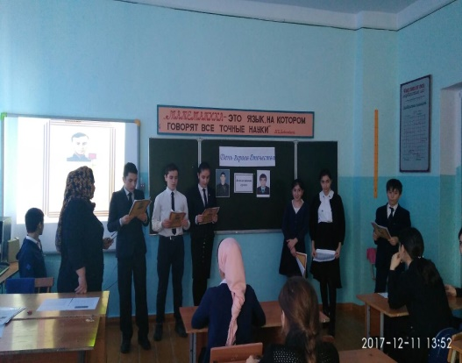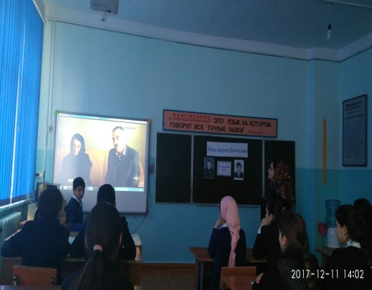
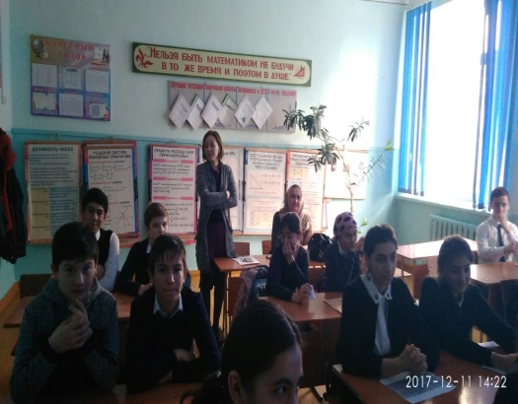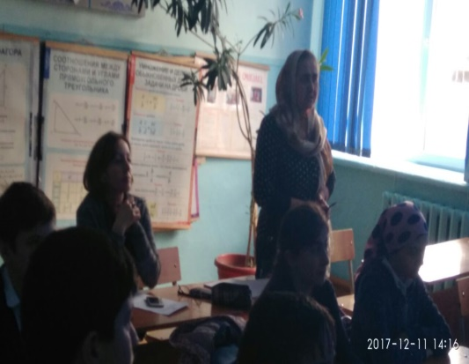
Классный час в 8 классах на тему «День Героев Отечества».

